Casos de uso: RF2. Gestión de Sedes

Título | Insertar sedes.
Descripción | El usuario es capaz de insertar una lista de sedes provenientes de un txt en el sistema.
Pre-condición | Estar en la vista correspondiente.
Post-condición | El sistema ahora almacena las sedes importadas.
Prioridad | Alta
Autor(es) | Valentín García, Jorge Camacho
Control de cambios
Escenario principal
- El usuario presiona un botón para importar un fichero de texto con las sedes.
- El sistema muestra un explorador de archivos para seleccionarlo.
- El usuario selecciona el archivo que se desea importar.
- El sistema inserta las sedes en la base de datos.
- El sistema muestra un mensaje con el número de líneas insertadas y errores.
- El sistema muestra dónde ha habido errores.
- El sistema muestra una lista con las sedes importadas.

Escenario alternativo
4.a. El archivo recibido no es un fichero de texto o está corrupto.
4.a.1. El sistema cancela la operación.
4.a.2. El sistema muestra un mensaje de error.
Clases de análisis
A. Clases de entidad |  | Cliente, Artículo, Pedido,...
B. Clases de control |  | CtlPedidos...
C. Clases de interfaz |  | ViewPedidos...
Maquetas de interfaz
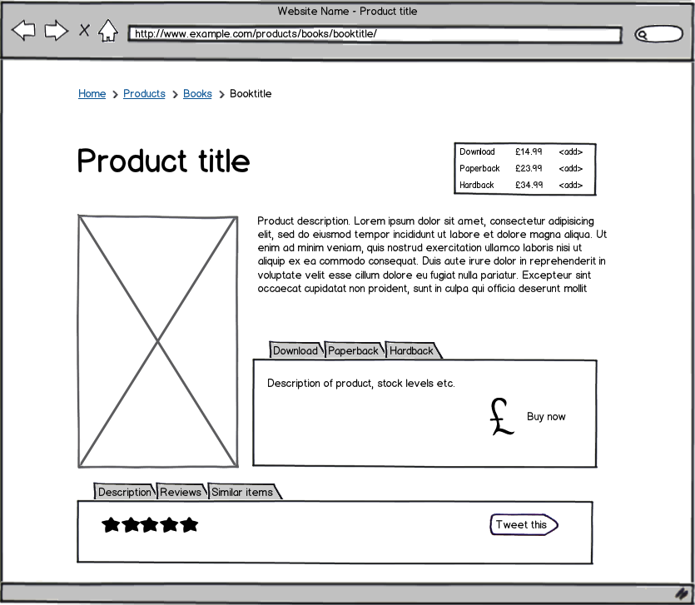
Casos de prueba

Título | Borrar sedes.
Descripción | El usuario es capaz de borrar las sedes del sistema una vez importadas.
Pre-condición | Tiene que haber alguna sede importada en el sistema.
Post-condición | El sistema ya no almacena la sede seleccionada.
Prioridad | Alta
Autor(es) | Valentín García, Jorge Camacho
Control de cambios
Escenario principal
- El usuario selecciona una sede de entre todas de la lista.
- El usuario presiona el botón “Eliminar Sede”.
- El sistema elimina la sede correspondiente de la base de datos.
- El sistema enseña un mensaje de confirmación.
- El sistema muestra la nueva la lista.

Escenario alternativo
3.a. El usuario no ha seleccionado ninguna sede.
3.a.1. El sistema muestra un mensaje de error indicando que ninguna sede ha sido seleccionada.
3.a.2. El sistema cancela la operación.

Clases de análisis
A. Clases de entidad |  | Cliente, Artículo, Pedido,...
B. Clases de control |  | CtlPedidos...
C. Clases de interfaz |  | ViewPedidos...
Maquetas de interfaz
Casos de prueba

Título | Modificar sedes.
Descripción | El usuario es capaz de modificar las sedes del sistema una vez importadas.
Pre-condición | Tiene que haber alguna sede importada en el sistema.
Post-condición | El sistema ha cambiado los valores por los que el usuario ha indicado.
Prioridad | Alta
Autor(es) | Valentín García, Jorge Camacho
Control de cambios
Escenario principal
- El usuario selecciona una sede de entre todas de la lista.
- El usuario presiona el botón “Actualizar Sede”.
- El nombre de la sede seleccionada ahora es un campo de texto donde introducir el nuevo nombre de la sede.
- El usuario escribe el nuevo valor que se le quiere dar a la sede.
- El usuario presiona la tecla “enter” o hace clic fuera del campo de texto.
- El sistema actualiza el nombre de la sede seleccionada en la base de datos por el valor del campo de texto.
- El sistema muestra la lista con el cambio realizado.
Escenario alternativo
3.a. El usuario no ha seleccionado ninguna sede.
3.a.1. El sistema muestra un mensaje de error indicando que ninguna sede ha sido seleccionada.
3.a.2. El sistema cancela la operación.

6.a. El usuario no ha introducido ningún valor en el campo de texto.
6.a.1. El nombre de la sede se mantiene.
6.a.2. Punto 7.

Clases de análisis
A. Clases de entidad |  | Cliente, Artículo, Pedido,...
B. Clases de control |  | CtlPedidos...
C. Clases de interfaz |  | ViewPedidos...
Maquetas de interfaz
Casos de prueba

Título | Insertar responsables.
Descripción | El usuario es capaz de insertar una lista de responsables provenientes de un txt en el sistema.
Pre-condición | Estar en la vista correspondiente.
Post-condición | El sistema ahora almacena los responsables importados.
Prioridad | Alta
Autor(es) | Valentín García, Jorge Camacho
Control de cambios
Escenario principal
- El usuario presiona un botón para importar un fichero de texto con los responsables.
- El sistema muestra un explorador de archivos para seleccionarlo.
- El usuario selecciona el archivo que se desea importar.
- El sistema inserta los responsables en la base de datos.
- El sistema muestra un mensaje con el número de líneas insertadas y errores.
- El sistema muestra dónde ha habido errores.
- El sistema muestra una lista con los responsables importadas.

Escenario alternativo
4.a. El archivo recibido no es un fichero de texto o está corrupto.
4.a.1. El sistema cancela la operación.
4.a.2. El sistema muestra un mensaje de error.
Clases de análisis
A. Clases de entidad |  | Cliente, Artículo, Pedido,...
B. Clases de control |  | CtlPedidos...
C. Clases de interfaz |  | ViewPedidos...
Maquetas de interfaz
Casos de prueba

Título | Asignar responsable a una sede.
Descripción | El usuario es capaz de asignar un único responsable para una sede seleccionada.
Pre-condición | Tiene que haber alguna sede almacenada en el sistema.  Tiene que haber algún responsable almacenado en el sistema.
Post-condición | La sede seleccionada tiene el responsable asignado.
Prioridad | Alta
Autor(es) | Valentín García, Jorge Camacho
Control de cambios
Escenario principal
- El usuario selecciona una sede del listado de sedes.
- El usuario presiona el botón “Asignar responsable”
- El usuario selecciona un responsable de la lista de responsables.
- El sistema asigna en la base de datos la sede seleccionada con el responsable seleccionado.
- El sistema muestra un mensaje de confirmación sobre la asignación.
Escenario alternativo
2.a. El usuario no ha seleccionado ninguna sede.
2.a.1. El botón “Asignar responsable” no se puede presionar.
2.a.2. Volvemos al paso 1.

4.a. El usuario no ha elegido ningún responsable, o más de un responsable.
4.a.1. El sistema muestra un mensaje avisando sobre el error.
4.a.2. Se cancela la operación.

Clases de análisis
A. Clases de entidad |  | Cliente, Artículo, Pedido,...
B. Clases de control |  | CtlPedidos...
C. Clases de interfaz |  | ViewPedidos...
Maquetas de interfaz
Casos de prueba

Título | Asignar institutos a sedes
Descripción | El usuario es capaz de asignar uno o varios institutos para una sede seleccionada.
Pre-condición | Tiene que haber alguna sede almacenada en el sistema.  Tiene que haber algún instituto almacenado en el sistema.
Post-condición | La sede seleccionada tendrá asignado el/los institutos correspondientes seleccionados.
Prioridad | Alta
Autor(es) | Valentín García, Jorge Camacho
Control de cambios
Escenario principal
- El usuario selecciona una sede una lista de responsables.
- El usuario presiona el botón “Asignar instituto/s”
- El usuario selecciona un/os institutos de la lista de institutos.
- El sistema asigna en la base de datos la sede seleccionada con el/los institutos seleccionados.
- El sistema muestra un mensaje de confirmación sobre la asignación.
Escenario alternativo
2.a. El usuario no ha seleccionado ninguna sede.
2.a.1. El botón “Asignar instituto/s” no se puede presionar.
2.a.2. Volvemos al paso 1.

4.a. El usuario no ha elegido ningún instituto.
4.a.1. El sistema muestra un mensaje avisando sobre el error.
4.a.2. Se cancela la operación.

Clases de análisis
A. Clases de entidad |  | Cliente, Artículo, Pedido,...
B. Clases de control |  | CtlPedidos...
C. Clases de interfaz |  | ViewPedidos...
Maquetas de interfaz
Casos de prueba

